Activiteit | Street-art ( stoepkrijt tekening maken op straat)  Kijk eens anders naar de dingen om je heen
Doelgroep | Puber/adolescent
Doel  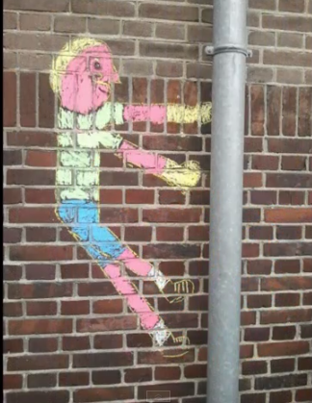 | Met deze activiteit kom je tegemoet aan de behoefte van de puber om zelf te creëren en te ontwerpen. Eigenheid te brengen in het werk, een uniek werk te maken en zelfstandig te werken. Je sluit aan bij de belevingswereld van de doelgroep.
Benodigdheden | Fotocamera/telefoon, evt. selfie-stick, usb-kabel om foto’s op computer te zetten, printer, viltstiften, Stoepkrijt, gekleurde kinderklei
Plaats | Binnen en buiten
Voorbereiding | Zorg dat de kinderen hun mobiel opgeladen hebben en hun eigen kabeltjes meebrengen.
Uitvoering | Ga in duo’s aan de slag. Je gaat naar buiten en je bekijkt je omgeving eens anders dan je gewend bent! Een paaltje waar je altijd omheen liep wordt nu ineens de neus van Pinoccio, een putdeksel wordt het huisje van een slak en in een streep van het zebrapad kun je allerlei andere dingen zien, bv een horlogebandje.  bedenk zelf eens een ander beeld van iets bestaands en fotografeer deze plekken.  print deze foto’s uit op A4 formaat in zwart/wit en maak hier overheen een ontwerp met viltstiften  voer 1 van de ontwerpen i.o. met de docent uit in het echt met stoepkrijt en/of klei (zoek wel een veilige plek, dus niet midden op de straat!)  maak hier een foto of filmpje van en presenteer deze aan elkaar in de klas
Variatie  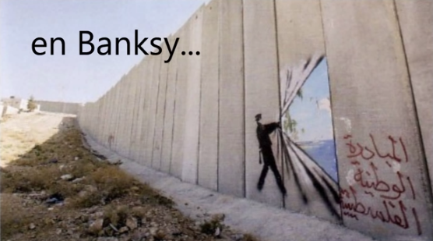 | Voeg meer materialen toe, zoals plakplastic, natuurlijke materialen of gebruik indien het toegestaan is bijvoorbeeld spuitverf ( graffiti)

